吉林市神州红旗汽车销售服务有限公司职业病危害因素
检测信息公开表
用人单位名称 | 吉林市神州红旗汽车销售服务有限公司
地址 | 船营区迎宾大路63号6000吨纳米塑木项目B厂房 | 联系人 | 孙洁
调查时间 | 2025.9.25
项目组人员名单
现场调查 | 林大宝、盖麟
现场采样/检测 | 林大宝、盖麟
评价 | 刘洪辰
用人单位陪同人及现场调查证明 | 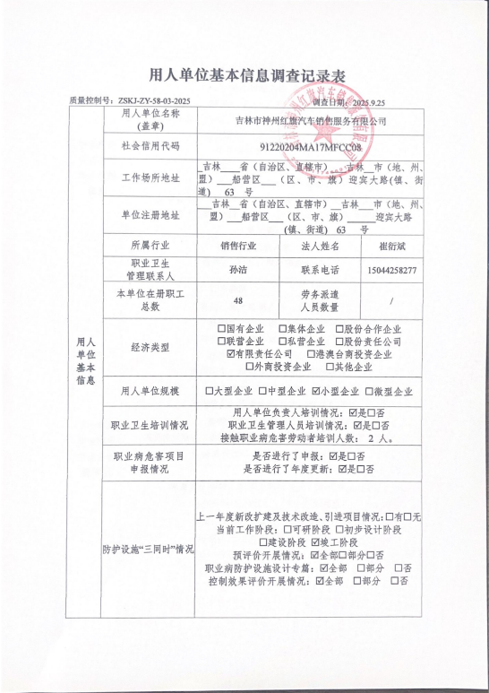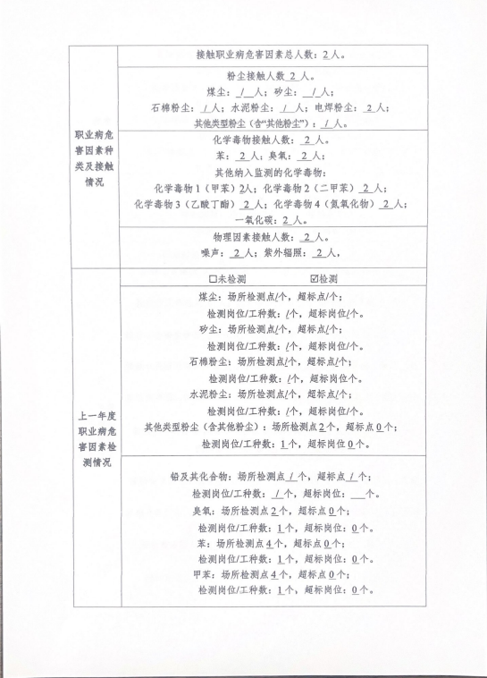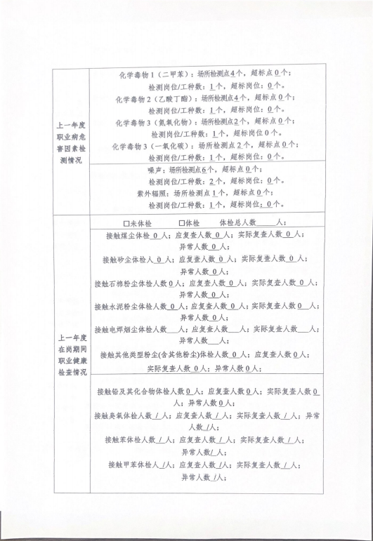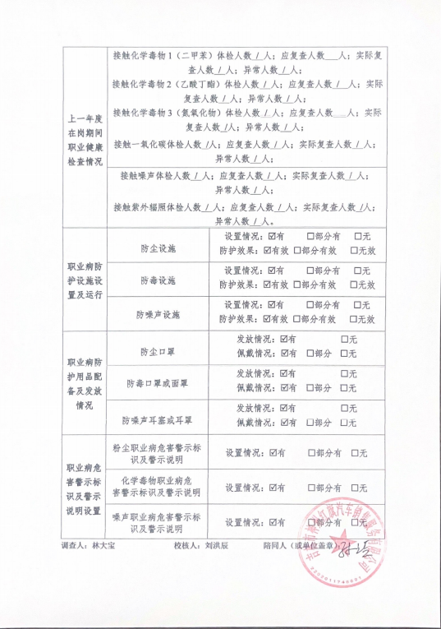
现场采样及现场检测图像影像 | 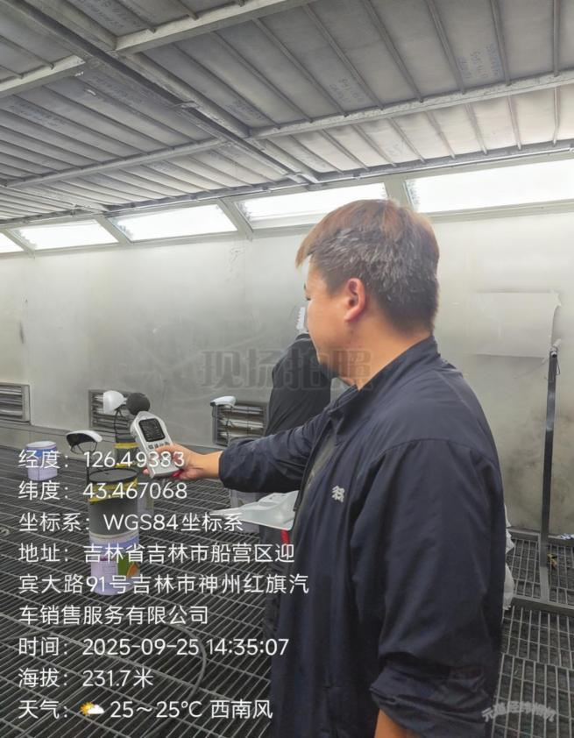
现场采样及现场检测图像影像 | 